1. Wpisać tekst (punktory i numeracja)
2. Po wykonaniu punktu 1 wykasować polecenia (1-2) i obiekt wzór

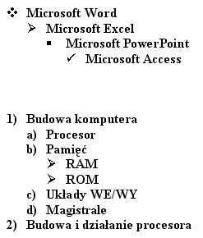

1. Wstawić tabelę
2. Wstawić podpis nad tabelą (czcionka Verdana)
3. Po wykonaniu punktów 1-2 wykasować polecenia (1-3) i obiekt wzór

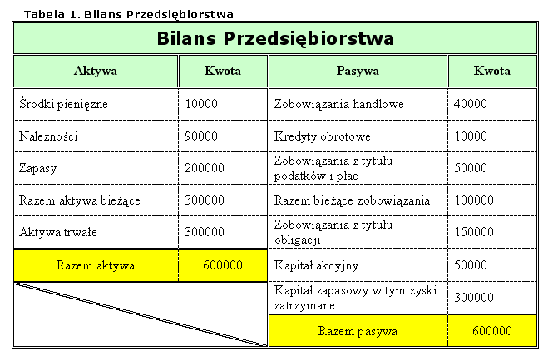

1. Wstawić tabelę
2. Wstawić podpis pod tabelą (czcionka Verdana)
3. Po wykonaniu punktów 1-2 wykasować polecenia (1-3) i obiekt wzór

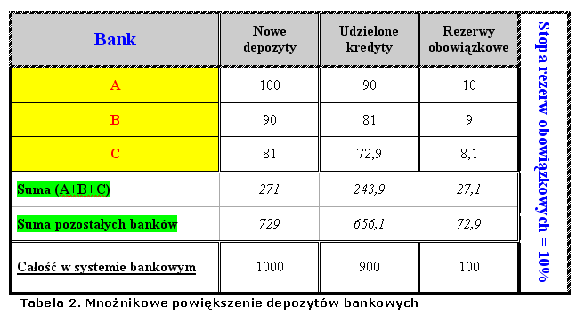

1. Wstawić równanie
2. Wstawić podpis pod równaniem (czcionka Verdana)
3. Po wykonaniu punktów 1-2 wykasować polecenia (1-3) i obiekt wzór

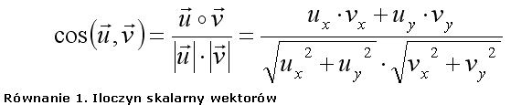

1. Wstawić równanie
2. Wstawić podpis pod równaniem (czcionka Verdana)
3. Po wykonaniu punktów 1-2 wykasować polecenia (1-3) i obiekt wzór

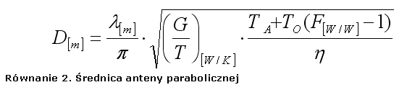

1. Wstawić spis tabel
2. Wstawić spis równań
3. Po wykonaniu punktów 1-2 wykasować polecenia (1-3) i obiekt wzór

